震川中学家委会活动报道集
震川中学开展“父爱，生命中的太阳”
暨震川中学第二届亲子日活动
为有效开展生命教育，培养学生们健全的人格，传承中华民族的传统美德，同时，凝聚和提升感恩父母的良好道德风尚，充分发挥震川中学的优良传统，11月15日由震川中学家委会主办，震川中学协办震川中学第二届主题为“父爱，生命中的太阳”亲子日活动。嘉定区家委会主任程雷、震川新优质联盟各校老师等一同参与本次活动。

- 父亲，说出我对你的爱
走出“爱在心头口难开”，今天震川学子站上荧幕，大声说出自己对父亲的爱。从小养育点滴一幕幕沁入脑海，渗出笔尖。为了给更多的孩子“说出我对你的爱”的机会，校家委会准备了感恩卡，活动过程中，孩子们用“字”表达出对父亲的爱。同时，激情澎湃的节目诗朗诵《父爱，生命中的太阳》，也道出了孩子们心中父亲的重要性。
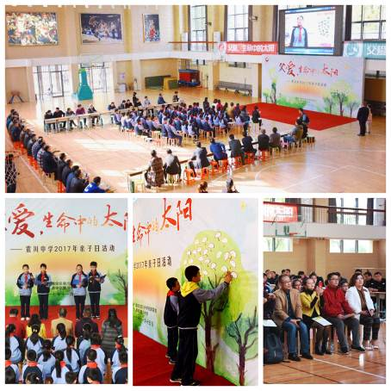

- 父亲，你是我的眼
父子交替蒙眼做盲人，交替引路人，父亲带着孩子走完前半段线路，孩子带着父亲走完后半段线路。通过游戏体验“我的前半生，你是我的眼，你的后半生，我是你的眼”。同时，也让震川学子从活动中感受为人父不易，学会感恩父母，传承中华“百事孝为先”的优良美德。
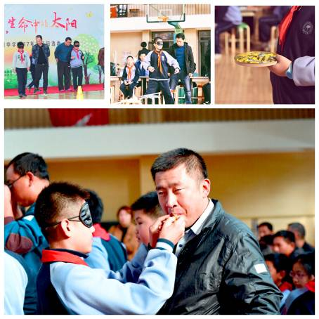

- 父亲，和你一起撑起太阳系
父子通过自身的知识储备，合作完成“太阳系行星仪模型”。通过亲子互动和亲子问答，让父亲更加了解孩子，同时，激发学生对父亲的钦佩感。有效改善亲子关系，为青春期“父亲教育”起到调和剂作用。
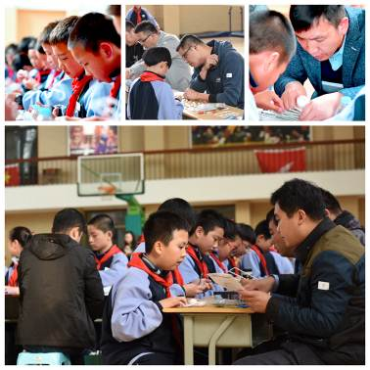
- 父亲，行动表达我的感恩心
“从小，一直是您为我操劳！”今日，让我走到爸爸身后，给爸爸捶捶背、捏捏肩。在互动过程中，震川学子学会了正确的捶背捏肩方式，同时，更增进了亲子之情。
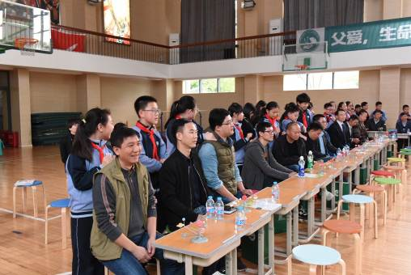
家庭教育中，父母都有着自身角色特点的教育责任。 “母亲教育”适当让位，“父亲教育”正在归位，震川家长正在陪伴震川学子一起成长，震川家长成长讲堂正在进行中，研究有效家教指导，我们还在路上…
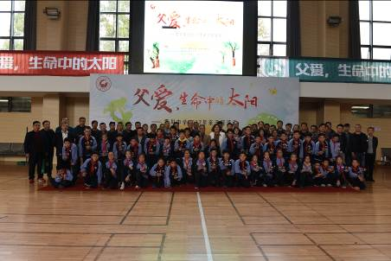
交流与共进——嘉定区家委会主任一行莅临震川中学指导
5月17日下午，嘉定区家委会主任程雷、区家委会副主任吴晓江、区家委会委员翟绍蕾一行来到震川中学，与震川中学校家委会交流指导。
首先，由震川中学家委会日常负责人，震川中学政教副主任李妍老师就震川中学的家委会工作进行汇报。李老师解读了震川中学校家委会的组织架构及各岗位职能，介绍了震川中学家委会“1+1+4+44”网络交流平台构造，详细介绍了震川中学校家委会特色工作（即“家长微课堂”、“父母成长讲堂”、“食堂管理监督委员会”及“震川中学亲子日”），并就震川中学家委会下阶段的工作思考进行了汇报。
接着，震川中学校家委会主任沈琼、副主任黄丽敏和副主任陆颖莹就近两年校家委会自主管理工作进行补充。
随后，震川中学德育分管副校长唐先武老师对下阶段家委会的工作方向作补充，即未来震川中学家委会工作将项目化、课程化及课题化。
最后，区家委会主任程雷表示，震川中学家委会并非只拘泥于亲子活动，而是实实在在地在做家校共建、家校共育，肯定了震川中学家长加入食堂管理监督委员会，把关学生食品安全，赞扬了父母成长讲堂，切实有效地进行针对性家庭教育指导。并对震川中学家委会下阶段工作提出希望，希望震川中学家委会能提炼总结总共经验，示范辐射推广有效举措。
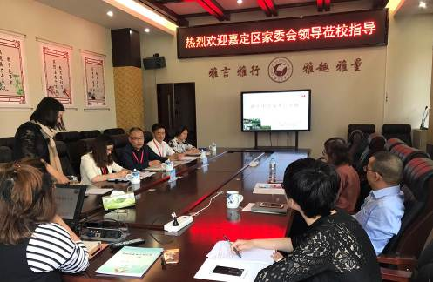
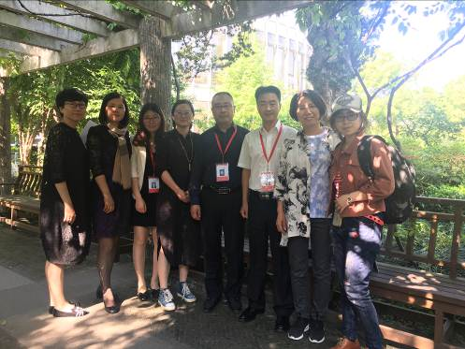
携手共促震川学子成长
暨震川中学2016学年第一学期家委会工作总结会
1月6日下午震川中学家委会成员们齐聚震川中学小会议室，召开“携手共促震川学子成长暨震川中心2016学年第一学期家委会工作总结会”。
★自我鼓励 总结2016
会议开始，家委会负责人李妍老师通报了震川中学校家委会的工作成果。我校校家委会荣获2015-2016年度嘉定区家长委会工作先进集体，李妍老师被评为嘉定区2015-2016年度学校家委会工作优秀工作者。李妍老师总结了2016年校家委会工作的进步与不易，同时，也鼓励了校家委会成员继续保持现在的工作状态，并拓宽校家委会工作内容。
★关爱特困生 春节送温暖
延续震川中学亲子日活动后续活动。2017年春节即将到来，震川中学里总有那几个需要特别关爱的学生。经家委会商议，于学期结束前，分3组成员对震川中学3名特困生进行走访和慰问。按照各个家庭的特殊情况，开展不同形式的慰问。
★父母成长讲堂齐建设
为更有效开展家庭教育指导，本次校家委会的一项重要议程就是拟定2017年震川中学父母成长讲堂主题。问题抛出后，校家委会成员纷纷开始讨论。结合震川中学校情及当今社会热点，“男孩教育”及“青春期亲子有效沟通”成为大热。最终，校家委会暂定5个主题，为震川中学2017年父母成长讲堂迈出了第一步。
★携手共谋划 展望2017
经过一番热烈讨论后，震川中学家委会的委员们又对2017年的工作开始的商榷，最终对下学期的工作，包括:食堂监督管理委员会、家长微课等工作内容确定。总结精彩奉承，收获慢慢的2016,展望一切皆有可能的2017，震川中学家委会在新的一年会更加努力，服务于震川中学的师生和家长，做震川中学第一后援团。

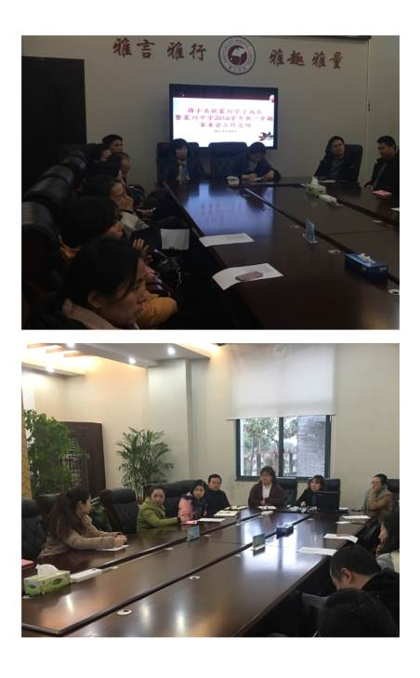
携手共促震川学子成长
暨震川中学2016学年第一学期家委会工作总结会
1月6日下午震川中学家委会成员们齐聚震川中学小会议室，召开“携手共促震川学子成长暨震川中心2016学年第一学期家委会工作总结会”。
★自我鼓励 总结2016
会议开始，家委会负责人李妍老师通报了震川中学校家委会的工作成果。我校校家委会荣获2015-2016年度嘉定区家长委会工作先进集体，李妍老师被评为嘉定区2015-2016年度学校家委会工作优秀工作者。李妍老师总结了2016年校家委会工作的进步与不易，同时，也鼓励了校家委会成员继续保持现在的工作状态，并拓宽校家委会工作内容。
★关爱特困生 春节送温暖
延续震川中学亲子日活动后续活动。2017年春节即将到来，震川中学里总有那几个需要特别关爱的学生。经家委会商议，于学期结束前，分3组成员对震川中学3名特困生进行走访和慰问。按照各个家庭的特殊情况，开展不同形式的慰问。
★父母成长讲堂齐建设
为更有效开展家庭教育指导，本次校家委会的一项重要议程就是拟定2017年震川中学父母成长讲堂主题。问题抛出后，校家委会成员纷纷开始讨论。结合震川中学校情及当今社会热点，“男孩教育”及“青春期亲子有效沟通”成为大热。最终，校家委会暂定5个主题，为震川中学2017年父母成长讲堂迈出了第一步。
★携手共谋划 展望2017
经过一番热烈讨论后，震川中学家委会的委员们又对2017年的工作开始的商榷，最终对下学期的工作，包括:食堂监督管理委员会、家长微课等工作内容确定。总结精彩奉承，收获慢慢的2016,展望一切皆有可能的2017，震川中学家委会在新的一年会更加努力，服务于震川中学的师生和家长，做震川中学第一后援团。

震川中学：提升内涵做慧雅家长 创新发展育四雅学子
暨震川中学校家委会2017年第一次工作例会
为积极发挥家长委员会沟通、服务、监督、参与、管理“五个作用”，探索家委会工作的新模式，增强家委会的自主性和主体性，为震川学子共同营造和完善良好的育人环境，震川中学于3月10日下午举行“提升内涵做慧雅家长 创新发展育四雅学子”暨震川中学校家委会2017年第一次工作例会。
会议上，震川中学校长金海兴介绍了震川中学下阶段工作思路，学校将通过各项改革及建设着力打造具有“书院特色”的 “区内一流，市内知名”的家门口的好学校。进一步弘扬“以文载道、以教启智、以福为桑”的震川精神，培养“心善、体健、行正、志远”的震川学生。
接着，震川中学校家委会工作负责人李妍解读了震川中学校家委会2017年工作计划。家委会主任组织全体家委会成员就“落实六项制度，助校作用发挥最大化”、“ 创新工作模式，突破自我潜能最大化”、“ 提升核心素养，争做最优秀家长团队”、“ 自我内涵提升，增强自主性及主体性”四大板块进行讨论。确定了每周五下午为驻校工作时间，本年度特色及重点工作为：一，融家长微课入震川义工课程，由学生兴趣提高课堂效果；二，征集“优秀家庭、优秀家教、优秀家风”案例；三，巧心设计“震川中学亲子日”活动，合理和规范使用“震川中学亲子日基金”等十项工作。
政教处主任王婷婷总结了上一年度校家委会的工作亮点，并用“诚心 成长成就”六个字寄语震川中学校家委会成员们，提升内涵做慧雅家长，创新发展育四雅学子。
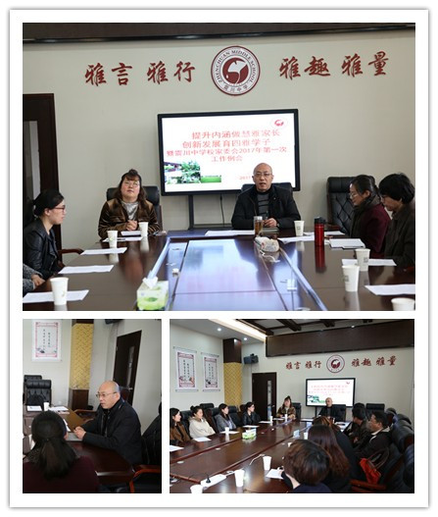
震川中学：提升内涵做慧雅家长 创新发展育四雅学子
暨震川中学校家委会2017年第一次工作例会
为积极发挥家长委员会沟通、服务、监督、参与、管理“五个作用”，探索家委会工作的新模式，增强家委会的自主性和主体性，为震川学子共同营造和完善良好的育人环境，震川中学于3月10日下午举行“提升内涵做慧雅家长 创新发展育四雅学子”暨震川中学校家委会2017年第一次工作例会。
会议上，震川中学校长金海兴介绍了震川中学下阶段工作思路，学校将通过各项改革及建设着力打造具有“书院特色”的 “区内一流，市内知名”的家门口的好学校。进一步弘扬“以文载道、以教启智、以福为桑”的震川精神，培养“心善、体健、行正、志远”的震川学生。
接着，震川中学校家委会工作负责人李妍解读了震川中学校家委会2017年工作计划。家委会主任组织全体家委会成员就“落实六项制度，助校作用发挥最大化”、“ 创新工作模式，突破自我潜能最大化”、“ 提升核心素养，争做最优秀家长团队”、“ 自我内涵提升，增强自主性及主体性”四大板块进行讨论。确定了每周五下午为驻校工作时间，本年度特色及重点工作为：一，融家长微课入震川义工课程，由学生兴趣提高课堂效果；二，征集“优秀家庭、优秀家教、优秀家风”案例；三，巧心设计“震川中学亲子日”活动，合理和规范使用“震川中学亲子日基金”等十项工作。
政教处主任王婷婷总结了上一年度校家委会的工作亮点，并用“诚心 成长成就”六个字寄语震川中学校家委会成员们，提升内涵做慧雅家长，创新发展育四雅学子。
震川中学家委就学生餐标提高召开网络会议
2017年6月26日，由震川中学校家委会主任沈琼召开震川中学校家委会网络会议，就2017学年震川中学学生餐标从原有9元/客调整至10元/客进行商议投票。震川中学校家委会成员共31人，赞同票31人，反对票0人，弃权0人。
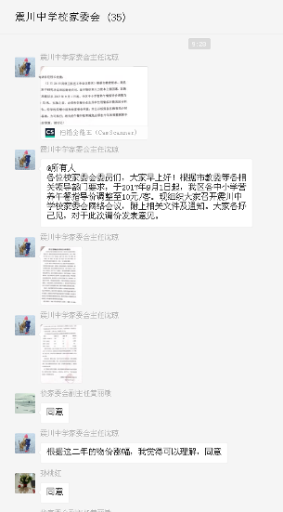
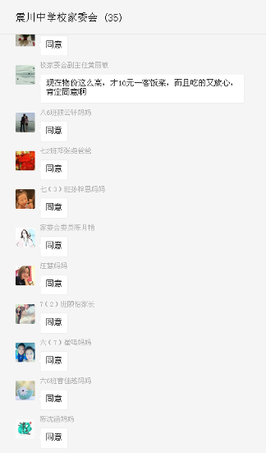
附：震川中学校家委会网络会议截图：

震川小书生志远行天下·意志锤炼行
暨震川中学亲子徒步行

【前言】
7月艳阳天下，有这么一群火热的家庭，决定一起行天下，一起挑战挫折，一起锤炼意志……
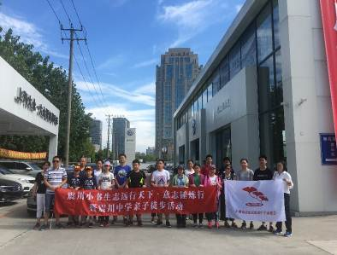

7月12日中午，来自震川中学的10个家庭22人走进了无锡宝界山林公园，沿着军嶂古道开始了徒步行。
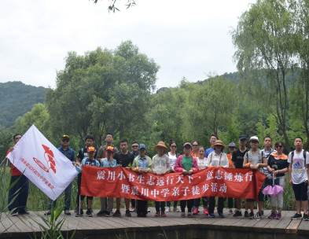
激情满满的孩子和家长们在上海嘉定拥抱阳光公益中心的杨领队带领下，边欣赏山路上的山菌野花，边沿着红色标志前行。

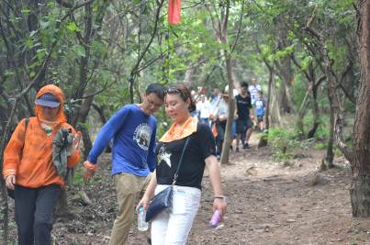

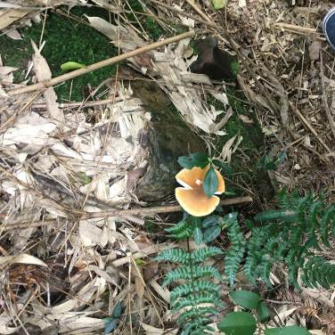

轻松走过第一段后，在体力渐耗下，明显感到第二段的困难，上下坡幅度增加了，前行的道路变得更艰难了。大家跨过倒下的树干，虽然脚下有枝枝丫丫牵绊，有蚊虫围绕，身旁有带刺植物相伴，但是，大家却在不停补充水分后继续前进……

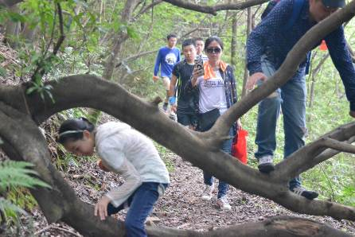

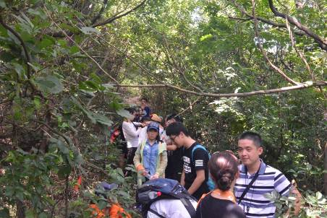

当大家站上了第二段山顶时，饱览了无锡迷人景色的同时，也体会了一番“会当凌绝顶，一览众山小”。

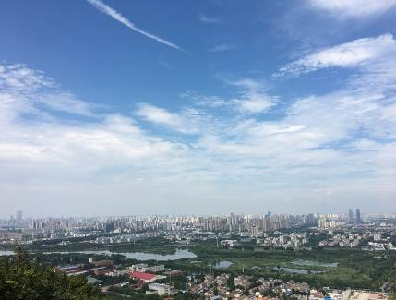

终于，功夫不负有心人，在互相帮助下，分享着最后半瓶水后，大家终于抵达了第三段的山脚。完成了9公里，历时4小时的徒步行。但前进步伐没有停止，500米后公交车站见……

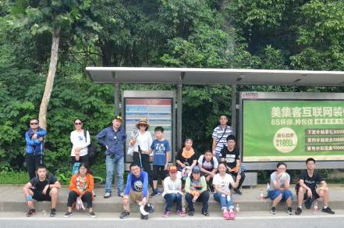

文：六(10)班 朱思尧
六（7）班 蒋曼妍

【第二天】
烈日正当空的7月13日早上，震川中学的10组家庭集合在水浒城外，今日大家要继续前进。
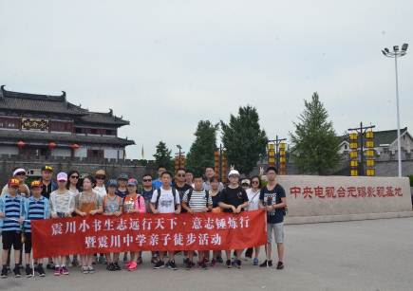

进门便迎来一段杂技表演，令大家瞠目结舌，表演者竟坐在秋千上，时而倒立；时而旋转……这等技能定是日夜苦练而成，看到此景，震川学子们更加坚定了前进的步伐！

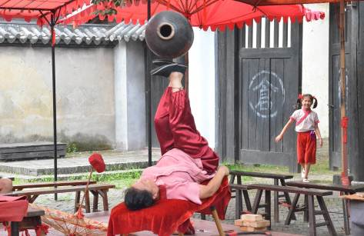

午后的三国城更是娇艳似火，带着对三国的热爱，大家齐聚聚贤堂，堂内有服务人员在讲解三国时的著名篇目，当听到“天将降大任于是人也，必先苦其心志，劳其筋骨，饿其体肤…”就想起了昨天爬山徒步行并不算什么“磨难与挫折”了。

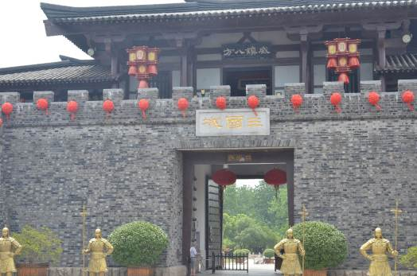

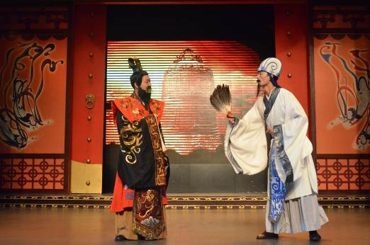

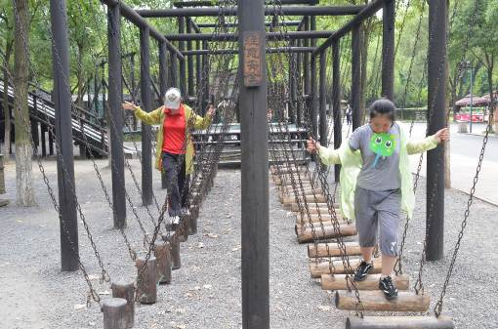
文：七（9）班林周辉
九（4）班沈喆禹

【活动任务】
任务1：两天活动过程中，结交新的朋友，分别与陌生人合照，要求满足：男、女、老、少、外籍人士。
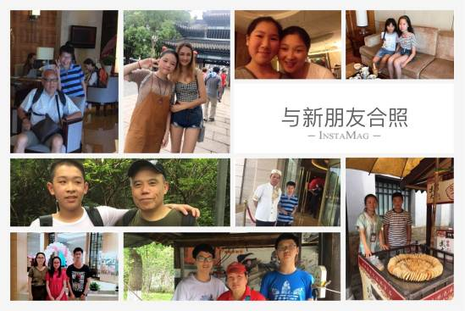
任务2：在活动过程中义卖一份对自己有意义的物品。
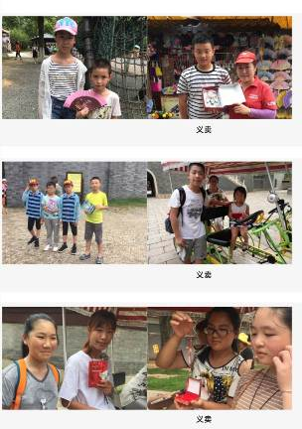
任务3：为父母做一件事。
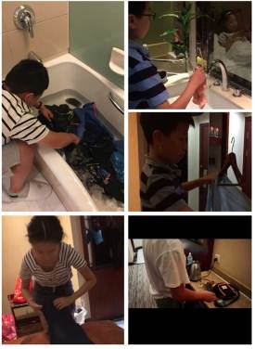
任务4：分享一段克服挫折的经历
7月13日午饭时间，震川学子们都一一分享了自己克服挫折的经历，回顾过去，经历了9公里的徒步行，在升级为初级驴友的同时，最难忘的也就是这段经历！孩子们都将这段徒步定义为最大挫折，在家长和同伴们的助威下，在领导的协助下，互帮互助，凭借着“向前进，不走回头路”的坚定信念，克服了这段“磨难和挫折”。

任务5：抽签随机组合，每组完成一份游记。

文：李妍（老师）
【后记】
坚持之后必能战胜困难，挑战自我……
活动感言：
风景在路上，挫折也美丽
越来越多人开始选择徒步旅行，既是时尚也是挑战。其实人们徒步旅行线路可长可短，主要是在于一种体验。
就在７月１２日，震川中学家委会组织我们来到了江苏无锡的宝界山林公园，开始体验徒步旅行。刚刚开始都是很轻松的，虽然烈日当空，但我们个个浑身上下充满了劲。走了一段路后，我们颇感疲劳，行程慢了下来，最后，我们都没了力气，但大家都没有放弃，都坚持到达了山脚。短短的几个小时让我们经历了至今为止从未经历过的生活中的困难，比如：在山中遇到蚊虫的叮咬、树枝的划伤等等。但我认为最艰难的是还有三分之一的路程时缺水了，大家都口干舌燥，于是互相分享自己剩余的水，这让孩子们也懂得了要互帮互助，互相分享。
晚上，到了酒店后，孩子们分头行动完成老师布置的各项任务:寻找“男女老少”四位陌生人拍照合影和帮助父母做一件事。从一天到晚不与外人接触的性格通过老师的任务让他们敢于与陌生人互动，他们都不约而同地说今天是出生至今从未经历过的一天，他们平时的生活太安逸，通过此次活动让他们感受到了困难与挫折。
在第二天，老师还特地让他们分享一件自己克服的最困难的事，并让他们将自己的物品义卖给游客，这也让他们得到了磨练。此外，我们还参观了三国水浒城，感受了厚重的历史文化，欣赏了精彩的表演，大家收获满满。
这短短两天的亲子夏令营让孩子们受益匪浅，让家长们感受颇深，衷心感谢学校家委会和组织者的安排与付出！
这次活动很多地方是我们在平时家庭教育中所忽略的，相信以后的学校活动将更加充实我们的家庭教育！
文：何伟（家长）

充满“挫折”的徒步
这一天，我们来到无锡，首先去徒步，如果说我上山之前是10格生命值，是满格得话，我下山了之后就剩半格生命值了，山上有很多蚊虫不停围绕在你左右！如果没穿长裤的话就要受苦了，一座山爬下来，腿上都是蚊虫亲密接触的痕迹。
我们一共要爬三座山，一共爬了4，5个小时左右，我们爬到第三座山的时候，居然水喝完了，这是一件多么可怕的事情！但是我们只能忍耐，因为到终点还有1/6的路程，只感觉身体被掏空，灵魂都快飞走了。
终于，到山下了，结果又发生了一件让我们“痛苦”的事情，那就是我们还要走到公交车站！一共500米，虽然不长，但是好像脚已经不是自己的了，只能凭借着自己的意志，拖着疲惫不堪的身躯走过去。带着早已湿透的衣服上了公交车。回到宾馆后，瘫软在床上回忆这一天的经历。虽然很累，但我们体验了徒步时的辛苦的同时，也为自己升级成了初级驴友而开心。

文：六（6）班 尤琪

成功只在一线间
这次的活动虽然只有短短的两天，但仍然使我意犹未尽。特别是第一天的徒步活动，让我体会了一番红军长征的滋味。一路上满是茂密的树林和杂草，和成堆的蚊虫加上太阳在炙烤着大地，使我们徒步每个人都汗流浃背，手和脚上都是被蚊虫叮咬的痕迹。在爬完第二座山时，我本想放弃，在杨领队的鼓励下，我便咬着牙，坚持爬完了最后一座山。没有过不去的坎，坚持就能过去。
文：七（9）班 林周辉

